|  |  |
| --- | --- |
| EMB0000107c2531 | **멋쟁이사자처럼 4기** |
| **DGUlion 지원서** |

|  |  |  |  |  |  |  |  |  |  |
| --- | --- | --- | --- | --- | --- | --- | --- | --- | --- |
| 성 명 | | 김치현 | | | 생년월일 | | 1991.03.27 |  | |
| 나 이 | | 26 | | | 성 별 | | 남 |
| 학 과 | | 경제학과 | | | 학년 / 학번  (2016년도 기준) | | 3/ 12 |
| 연락처 | 주 소 | 서울특별시 동작구 노량진로 6마길 9 202호 | | | | | | | |
| 이메일 | [chihyunll@naver.com](mailto:chihyunll@naver.com) | | | | | 휴 대 폰 | 010-2546-7414 | |
| 동아리 혹은 각종 대외활동 ※ 없으시면 쓰지 않으셔도 됩니다. | | | | | | | | | |
| 단체명 | | 활동기간 | | | | 활동내용 | | | 현재 활동여부 |
| 금융투자동아리 RICH | | 2015 .09 | ~ |  | | 경제신문 스터디, 주식 투자 | | | Y |
|  | |  | ~ |  | |  | | | Y / N |
|  | |  | ~ |  | |  | | | Y / N |
| 자신에게 선택되는 사항이 있으시면 답변해주세요. | | | | | | | | | |
| 개발 경험 | | 고등학교 재학 중 C언어, Windows API를 이용해 게임개발을 했습니다. | | | | | | | |
| 배워 본  프로그래밍 언어 | | C, JAVA | | | | | 다룰 수 있는  디자인 툴 | PhotoShop | |

|  |  |  |  |  |  |
| --- | --- | --- | --- | --- | --- |
| 아래의 문항에 대한 내용은 반.드.시. 포함되도록  자유 형식, 자유 분량으로 자유롭게  자신의 열정을 뽐내주세요.  1. 자기소개 및 지원동기  2. 자신이 만들어보고 싶은 웹 서비스  3. ‘멋쟁이 사자처럼’에 대한 열정  .  .  .   |  |  |  | | --- | --- | --- | | { | 가장 긴 지원서는 아주 촘촘한 글씨로 40장입니다. | } | | 가장 특이한 형식의 지원서는 보이스메일 입니다. | | (by 3기 지원자 통계) |   ※전송 전에 다른 컴퓨터에서 꼭 한번 확인하셔서 오류가 없는지 확인 부탁 드립니다. |
| 멋쟁이 사자처럼 지원 시 필수 확인사항  1. 지원자는 아래의 지원일정 안내를 확인하고 일정을 준수하셔야 합니다.  2. 멋쟁이 사자처럼 지원 마감 시간을 준수하셔야 합니다.  3. 면접 대상자는 면접에 반드시 참여하셔야 합니다.  4. 합격자는 앞으로의 멋쟁이 사자처럼 활동에 성실히 임하셔야 합니다.  5. 면접 합격자께서는 3/18(금) 동국대학교 합격자 사전 모임에 반드시 참여하셔야 합니다.  6. 메일제목은 “동국대학교_멋쟁이사자처럼_4기_홍길동_지원자” 로 통일해 주셔야 합니다.  7. 지원서는 “동국대학교_멋쟁이사자처럼_4기_홍길동_지원서”  자유 형식의 첨부파일은 “동국대학교_멋쟁이사자처럼_4기_홍길동_첨부파일”로 통일해 주셔야 합니다.  8. 면접 대상자에 한해서만 면접 시간에 대한 조사를 할 예정입니다.  따라서 서류 합격자 발표 시, 자세한 사항에 대한 안내를 해 드리겠습니다.   |  |  | | --- | --- | | 멋쟁이 사자처럼 지원일정 안내 | | | · 3/2(수) ~ 3/11(금) | 서류 접수기간 | | · 3/13(일) | 1차 서류 합격자 발표 | | · 3/14(월) ~ 3/15(화) | 면접 | | · 3/17(목) | 최종 합격자 발표 | | · 3/18(금) | (동국대학교) 합격자 사전 모임 | | · 3/19(토) | (전체) 멋쟁이 사자처럼 오프닝 데이 & 엠티 |   지원자 김치현 은(는) 상기 유의사항과 일정에 동의합니다. |



printf(“ 1. 자기소개 및 지원동기”);

‘울산애니원고등학교 컴퓨터게임개발과’

‘동국대학교 경제학과(융합소프트웨어학과)’

남들과는 다르게 인문계 고등학교로 진학하지 않고 특성화 고등학교로 진학했습니다. 제가 진학한 곳은 ‘울산애니원고등학교 컴퓨터게임개발과’ 라는 곳입니다. 중학교 시절부터 컴퓨터에 관심이 많았기 때문에 코딩에 대해서 좀 더 배우고 싶어서 게임개발과로 진학했습니다.

고등학교 1학년 때 C언어를 본격적으로 배우기 시작하면서 개발이라는 것을 처음 해봤습니다. C언어로 게임도 만들었습니다. 텍스트, IF문으로만 가득한 스토리 위주의 게임이었지만 개발하면서 많은 재미를 느꼈습니다.

그런데 고등학교 2학년 때 저에게 선택지가 주어졌습니다. 앞으로 게임개발을 계속 할 것 인가 대학 진학을 할 것인가의 선택이었습니다. 게임개발을 계속하게 되면 학교에서 진행하는 프로그래밍 커리큘럼을 따르게 되고 대학 진학 커리큘럼을 따르게 되면 더는 개발과 관련해서 배우지 않는 것입니다.

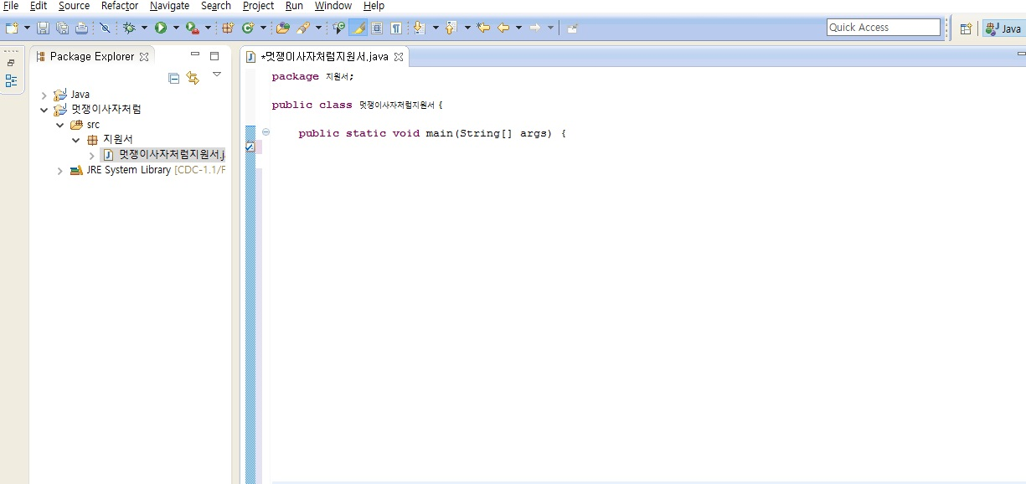



저는 고민 끝에 대학 진학의 길을 선택했습니다. 게임 개발이 무척이나 하고 싶었지만, 그 당시에는 대학을 가지 않으면 안 될 것 같은 불안감이 있었습니다. 그래서 개발자의 길을 포기하고 고등학교 2학년부터 평범한 인문계생의 길을 걸었습니다.

그렇게 한동안 개발과는 거리를 둔 상태로 지냈습니다. 대학교 입학 후 동국대학교 경제학과에서 은행원, 펀드매니저 같은 금융업 계통의 꿈을 꾸며 학교에 다녔습니다.

그러나 시간이 지날수록 자꾸 제 맘속에서 개발이 하고 싶다는 마음이 되살아나기 시작했습니다. 군대를 다녀오고 나서 앞으로의 인생에 대해 많은 고민을 했습니다. ‘내가 진짜로 재미있어하는 게 뭘까?’ 라고 수없이 고민했습니다. 결국 저는 소프트웨어 개발을 하는 것이 제 인생의 행복의 길이라고 판단했습니다.

그래서 올해 1학기부터 학교에서 융합소프트웨어학과 복수전공을 시작합니다. 저는 배우고 싶은 것이 많습니다. C, JAVA, Linux, HTML 등 은 학교에서 배울 수 있지만 현재 우리 학교 커리큘럼에는 Ruby가 없습니다. 그리고 지금 Ruby를 배울 수 있는 곳은 많지 않습니다. 이번 기회를 통해서 Ruby를 꼭 배우고 싶고 저랑 마음이 맞는 사람들과 함께 코딩을 하고 싶은 마음 때문에 이번 모집에 지원했습니다.



printf(“ 2. 만들고 싶은 웹 서비스”);

‘졸업을 위한 수강과목 도우미’

저는 수강신청을 할 때마다 매번 학업이수가이드를 보면서 졸업할 때까지 몇 학점이 남았고 어떤 과목을 이수해야 하는지 매 학기마다 찾아봅니다. 그럴 때마다 ‘왜 이걸 매번 일일이 찾아봐야 하지? 상당히 불편하네’ 라는 생각을 많이 했습니다. 이와 관련된 프로그램이 아직 나와 있지 않은 상태이기 때문에 학생들은 자기 졸업 요건을 일일이 찾아봐야 하는 불편함이 있습니다.

각 학번, 학과의 졸업 요건을 미리 서버에 저장해놓고 자기의 학번과 학과를 입력하고 자기가 수강한 과목을 입력하면 앞으로 졸업을 위해 몇 학점이 남았고 어떤 과목을 수강해야 졸업할 수 있는지를 한눈에 보여 주는 웹 서비스를 만들고 싶습니다.



printf(“ 3. 나의 열정”);

작년 겨울부터 멋쟁이 사자처럼 4기를 모집하기를 간절히 기다려왔습니다. ‘모집 공고는 도대체 언제 뜨나…...’ 라는 생각을 가지고 시간이 날 때마다 멋쟁이 사자처럼 을 포털 사이트에 검색해보고 관련 뉴스, 인터뷰, 사이트도 수십 번 접속했습니다.

그리고 3월 2일인 오늘! 저는 도서관에서 JAVA 책을 읽고 있었습니다. 도서관에 갈 때 제 마음가짐은 ‘일정 분량을 다 읽기 전까지는 절대 집에 가지 말아야겠다’ 였습니다. 쉬는 시간을 이용하여 늘 그랬듯이 ‘멋사’ 홈페이지를 접속했습니다. 그런데 오늘 드디어 모집 공고가 뜬 것입니다! 모집 공고가 뜨자마자 모든 일을 제쳐 두고 집으로 가서 바로 지원서를 쓰기 시작했습니다. 읽던 책을 그만두고 집으로 바로 가서 지원서를 쓸 큼 저에게 ‘멋쟁이 사자처럼은’ 중요합니다.

훗날 저는 IT계열 회사로 취업할 것입니다. 그래서 앞으로 코딩 공부를 소홀히 하지 않을 것이며 코딩에 제 인생을 걸 각오가 되어 있습니다. 그리고 그 시작을 ‘멋쟁이 사자처럼’과 함께 하고 싶습니다. 이번 학기, 그리고 다음 방학까지 제 모든 시간을 여기에 쏟아 부을 자신도 있습니다. 꼭 함께하고 싶습니다.

